北京林业大学2010--2011学年第一学期考试试卷(A)

课程名称： 数理统计A （ 卷） 课程所在学院： 理学院
考试班级 学号 姓名 成绩
试卷说明：
- 本次考试为闭卷考试。本试卷共计 四页，共 十二 大部分，请勿漏答；
- 考试时间为 120 分钟，请掌握好答题时间；
- 答题之前，请将试卷和答题纸上的考试班级、学号、姓名填写清楚；
- 答案写在本试卷上；
- 考试中心提示：请你遵守考场纪律，诚信考试、公平竞争！
一。填空题(每空2分，共12分)
1．已知三事件A,B,C相互独立，概率分别为0.5, 0.6，0.7，则三者中至少有一个发生的概率为_ 。
2．若，则事件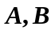是否独立 。
3．袋中有4个白球2个黑球，若不放回抽取，则第二次取到白球的概率为__________。
4. 设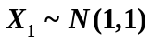,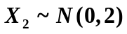,且相互独立，则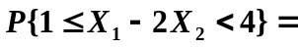________。
5. 设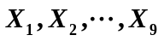独立，均服从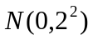。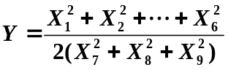服从分布________。
6．设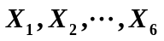为来自参数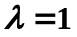泊松分布总体，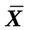为样本均值，则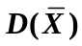= ___ _。
二。（5分）设二项分布随机变量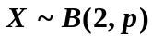,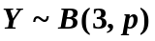，若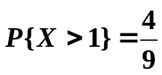，求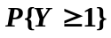

三。（13分）已知X的概率密度函数为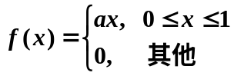，
求（1）常数的值；（2）求分布函数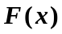；（3）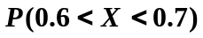。

四．（5分）设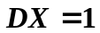，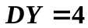，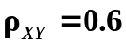，求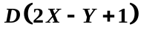。

五．（15分）已知的联合概率分布，求：
（1）求的分布;（2）计算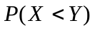；
Y X | –1 | 0 | 1
–1 | 1/8 | 1/8 | 1/8
0 | 1/8 | 0 | 1/8
1 | 1/8 | 1/8 | 1/8
（3）写出X与Y各自的边缘分布，判断X与Y的是否相互独立？

六．（5分）某人上班时需搭乘一趟公交车，若每天上班时的候车时间服从[0,5]区间上的均匀分布(单位：分)，问此人在300个工作日中用于上班的候车时间之和大于12小时的概率？（用标准正态分布函数表示）。

七．（5分）设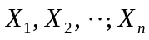独立同分布, 都在区间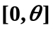上服从均匀分布，求的矩估计和极大似然估计。

八．（10分）现抽查了5mm玻璃总体的9个体的厚度，得到如下数据（单位：mm）：
4.8 4.1 4.4 4.4 4.0 4.5 4.1 4.9 4.2 （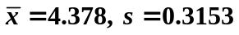）
设玻璃厚度服从正态分布，在显著性水平下，
（1）能否认为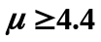？（2）在置信度0.95下，计算玻璃平均厚度的置信区间。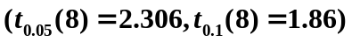

九．（5分）在相同条件下对两种品牌的洗涤剂分别进行去污试验，测得去污率（%）结果如下：
甲：79 80 76 82 78 76, (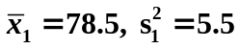)
乙：73 77 79 75 75 , (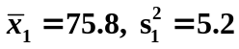)
假定两品牌的去污率服从正态分布且方差相同，问两品牌的去污率是否有显著差异？（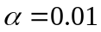）
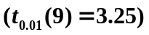

十．（5分）一农场10年前在一鱼塘中按比例20:15:40:25投放了四种鱼：鲑鱼、鲈鱼、竹夹鱼和鲇鱼的鱼苗，现在在鱼塘里获得一样本如下：
试取＝0.05，检验各类鱼数量的比例较10年前是否有显著的改变。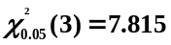
种类 | 鲑鱼 | 鲈鱼 | 竹夹鱼 | 鲇鱼
数量（条） | 132 | 100 | 200 | 168 | 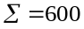

十一．（10分）下面给出的是用于计算器的四种类型的电路的响应时间为（单位：ms）:
列出方差分析表，判断不同类型的电路的响应时间是否有显著差异。（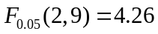）
工厂 | 响应时间 |  |  |  |  |  | 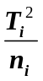 | 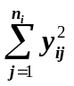
A | 9 | 12 | 10 | 8 | 5 | 44 | 387.2 | 414
B | 7 | 5 | 7 | 8 |  | 27 | 182.25 | 187
C | 8 | 13 | 9 |  |  | 30 | 300 | 314

十二.（10分）一种用于生物和医学研究的物质通过航空运输给用户。1000管此物质针剂用纸箱包装。 在5次运输中，记录了纸箱在途中的转机次数（X）， 以及在终点时针剂被打破的数目（Y）。
估计Y对X的线性回归方程
X | 1 | 0 | 2 | 0 | 3
Y | 16 | 9 | 17 | 12 | 22
